Release/Sparrow.exe使用方法：

双击打开，输入mihoyo(测试场景)、xier、qiyana等场景名，回车启动。会自动检索obj文件夹中的对应资源。

Cmake（3.24）生成方式，在vs2017和vs2019上经过测试：

mkdir build

cd build

cmake -G "Visual Studio 16 2019" ..

渲染管线流程：

1. 加载场景，检索obj/xxx/文件下中的.obj文件和.tga文件

2、初始化camera、light、mvp矩阵、shadow map、samples等必要资源

3、逐个模型逐个triangle进行渲染，先执行vertex shader，计算clip坐标和normal、uv等；

4、边缘裁剪和图元拼接，对于边缘三角形进行裁剪和重新组装

5、光栅化，aabb光栅化最后执行深度剔除，写zbuffer

6、执行fragment shader，透视矫正后执行shadow map等阴影计算，采用phong模型，最后结果存进framebuffer。

7、显示framebuffer

此次主要实现功能：

1、光源，实现点光源PointLight、方向光源DirectionalLight两种类型，主要区别是shadow map 的projection投影方式，前者透视投影，后者正交投影。

2、阴影/软阴影，实现基础Shadow Map硬阴影，PCF软阴影(预计算poisson disk采样图案)，PCSS阴影过度效果，以及VSSM优化算法效率(SAT方式求均值，切比雪夫不等式估算)。主要代码在Light.h/cpp文件中。

关于阴影效果:

PCSS方案因为采样，会有很多噪声，但是效果表现是正确的，可以利用GPU优势来采样和滤波，画面表现效果会比较好。

VSSM方案是估计值且切比雪夫不等式有限制(t > miu)，真实性有限，且shadow map的大小、精度也受到限制(优化pcss第一步时)，在CPU计算的软光栅上优化效果较好。

VSSM（受到采样区域影响，存在轻微artifacts）：

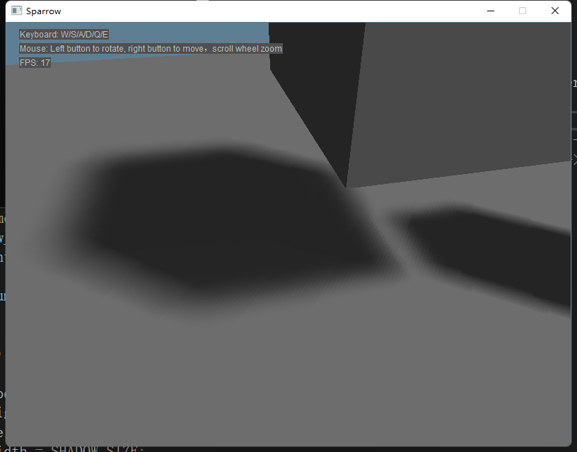

PCSS(VSSM优化第三步)：

